**MANUAL DE INSTALACION**

1. Primero debemos tener instalado los programas SQLSERVER Y NETBEANS en la computadora

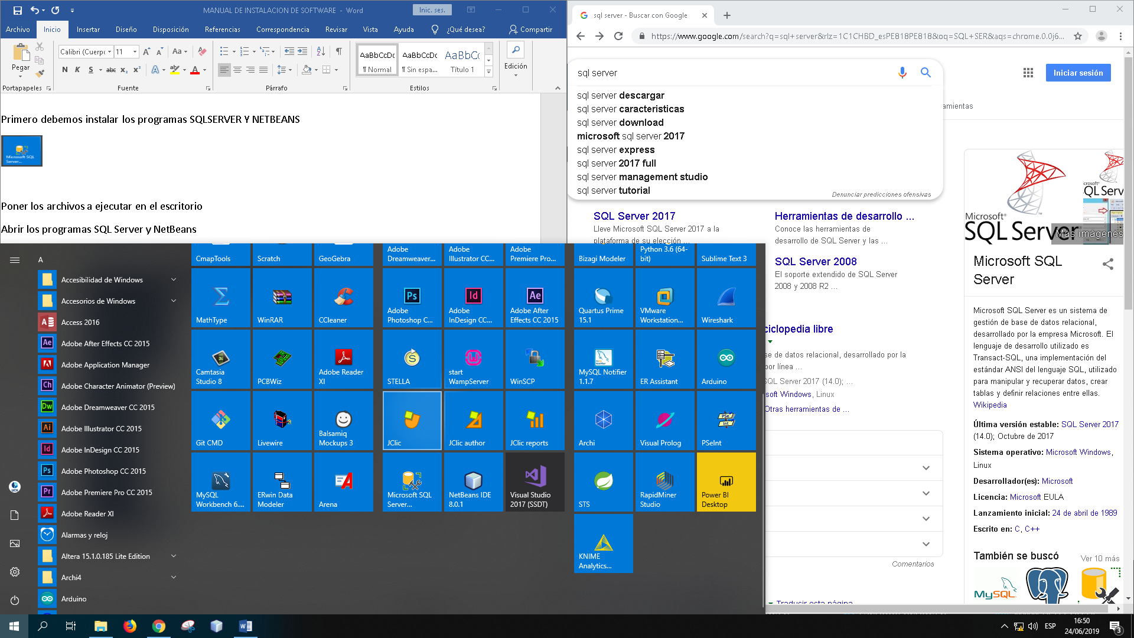

1. Luego poner los archivos a ejecutar en el escritorio

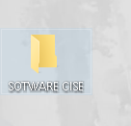

1. Abrir los programas SQL Server y NetBeans



1. Seleccionamos el tipo de Database a Usar

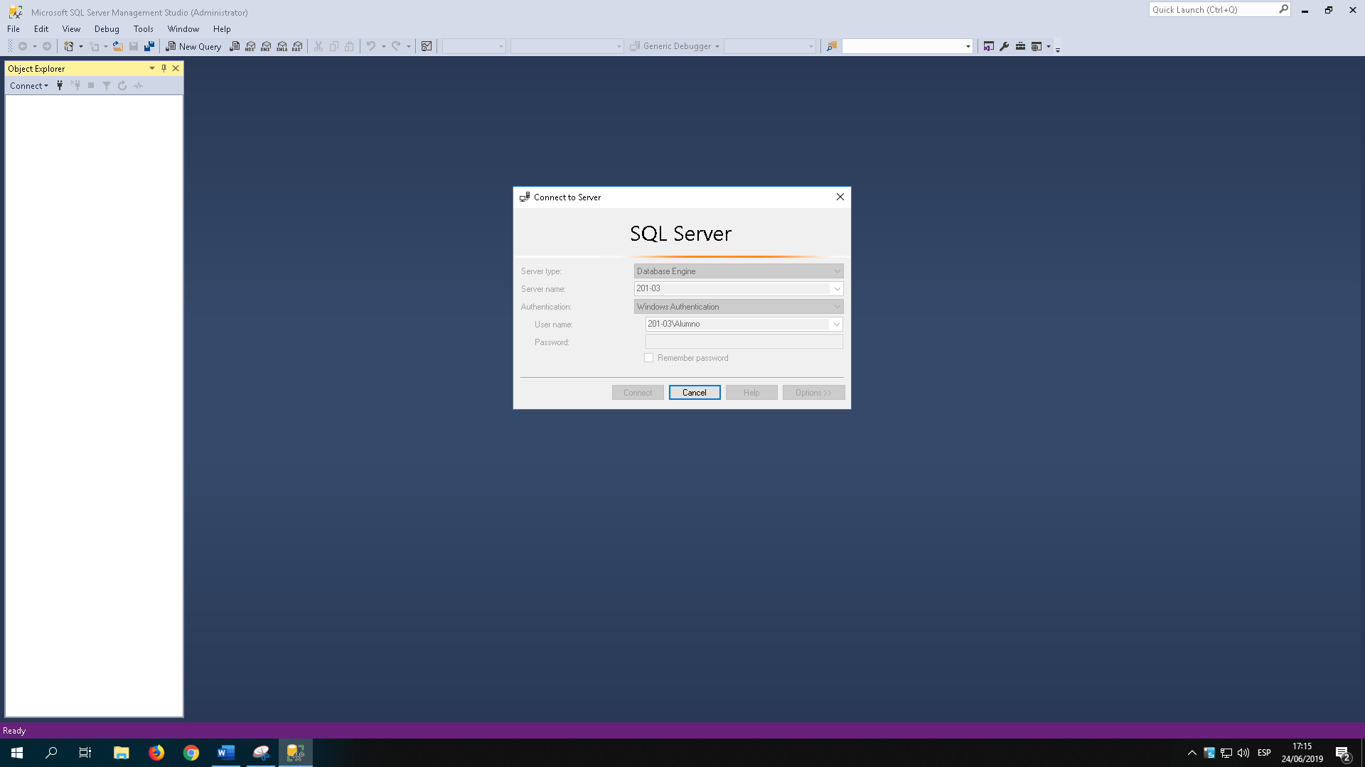

Elegir Database Engine

Dar Click: connect

1. Si hay error al conectar la base de datos ejecute servicios

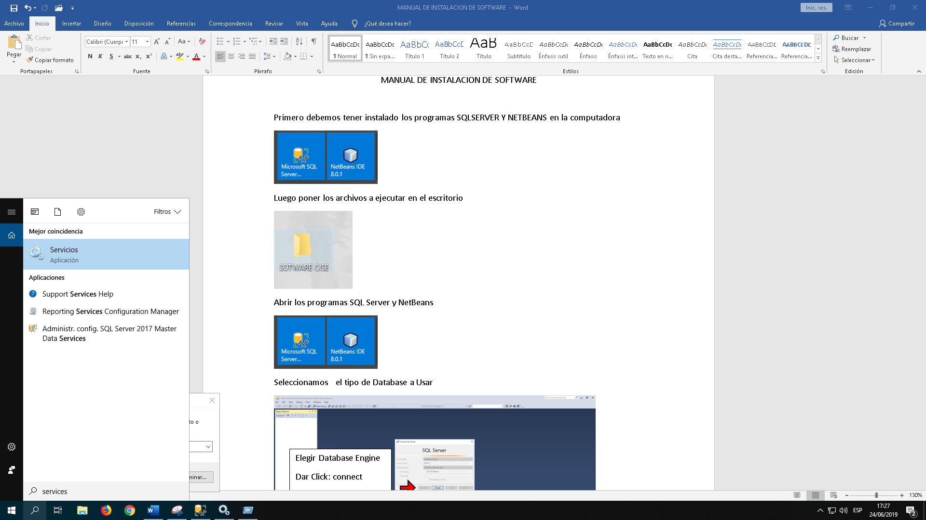

1. 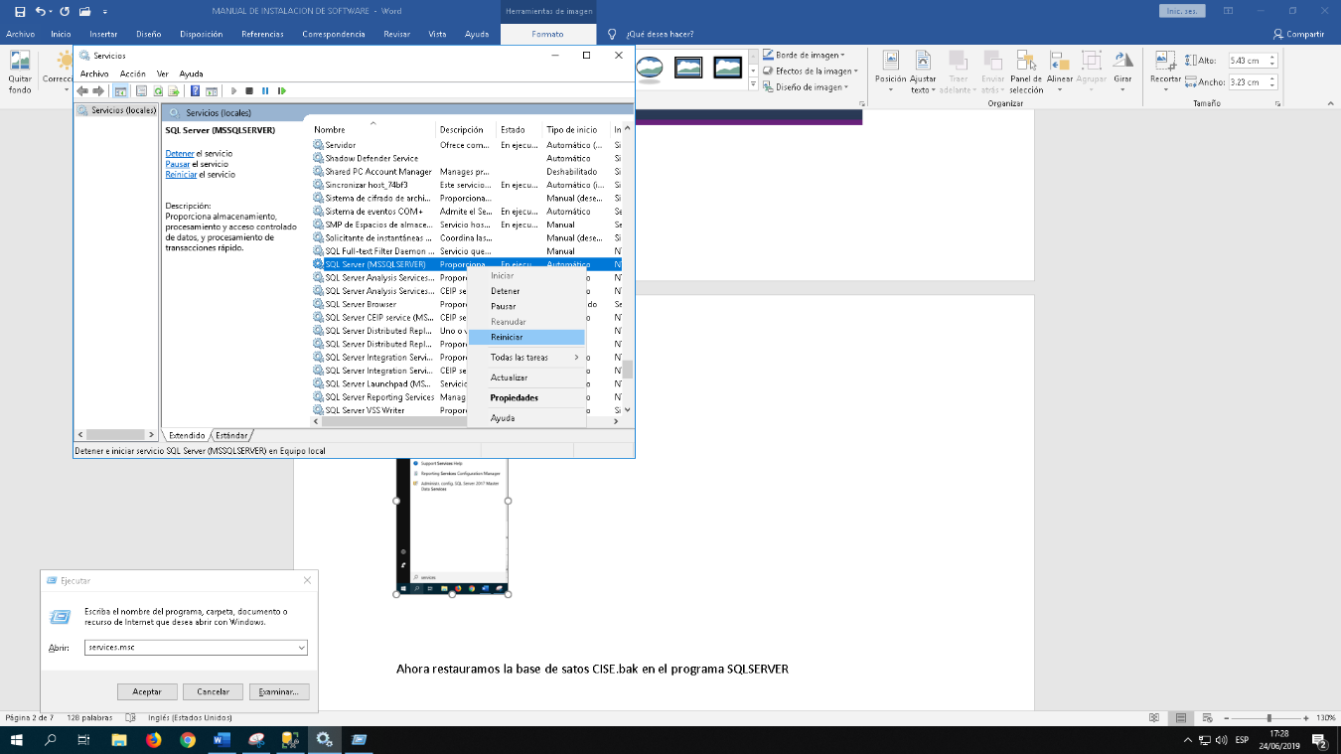Y busque SQL SERVER(MSQLSRVER) Y renicie
2. Ahora restauramos la base de satos CISE.bak en el programa SQLSERVER

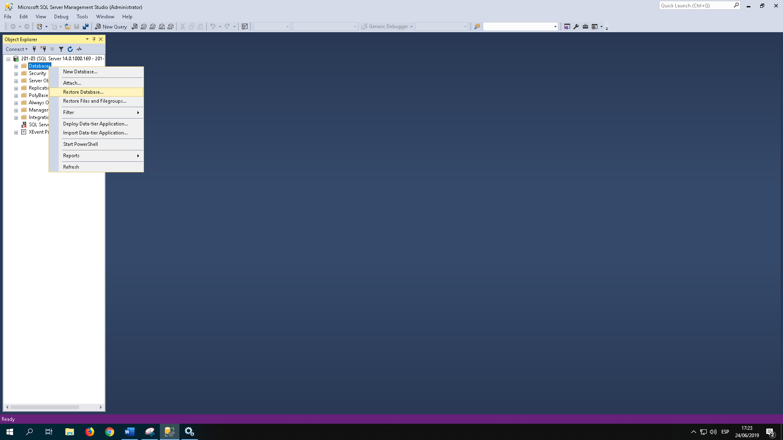

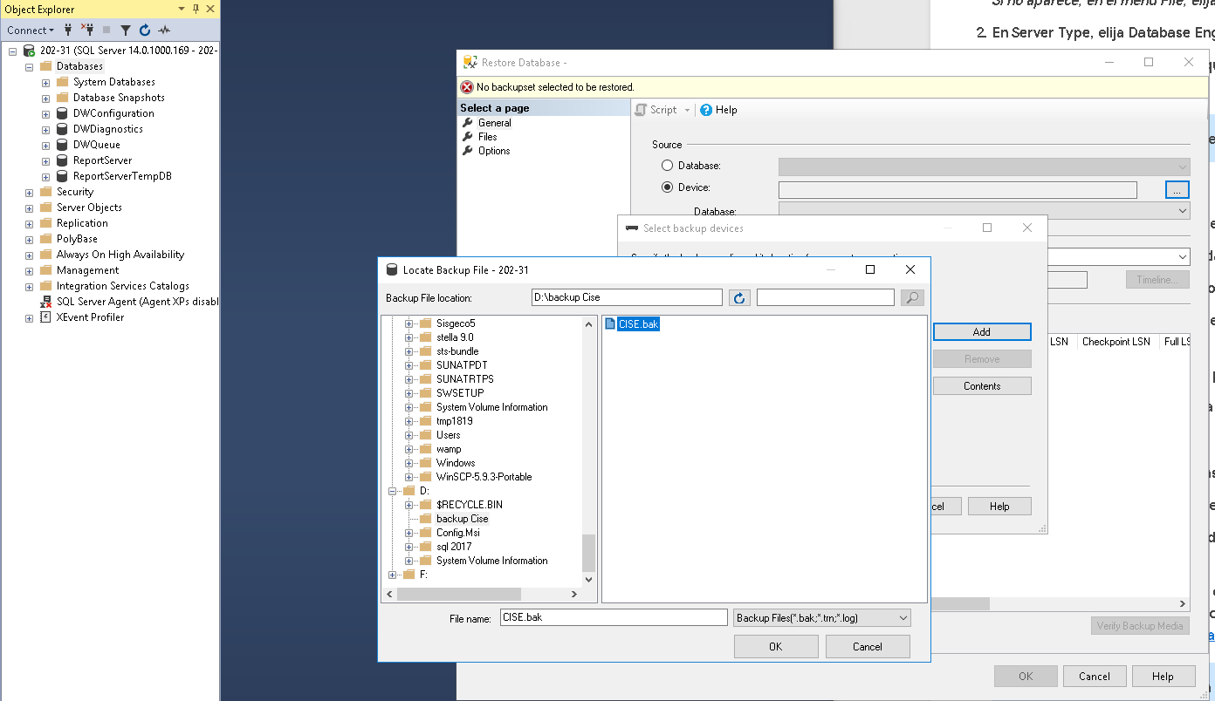

1. abrimos el archivo CISEBD.sql

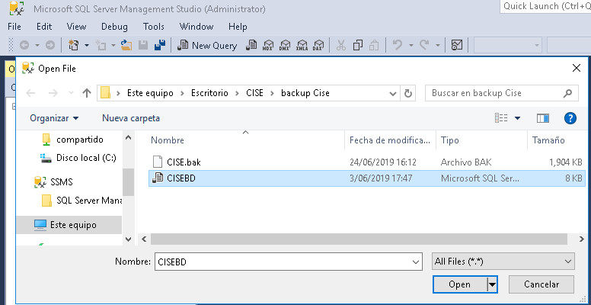

1. Ahora ejecutamos (Execute) toda la base de datos CESI.sql (seleccionando)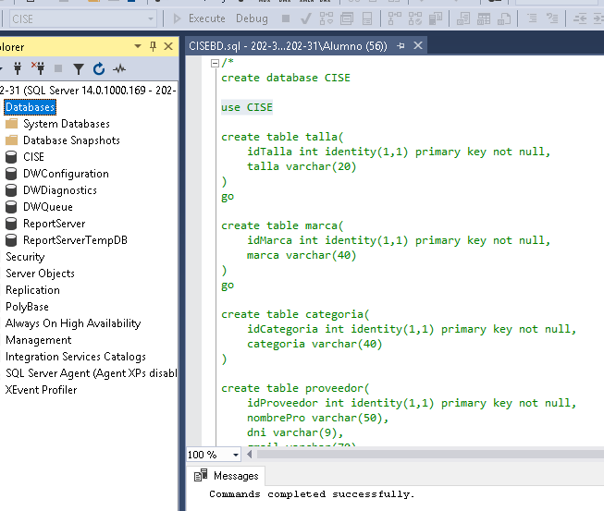
2. Ahora abrimos el archivo del sistema en el programa NetBeans que esta en la ruta del escritorio

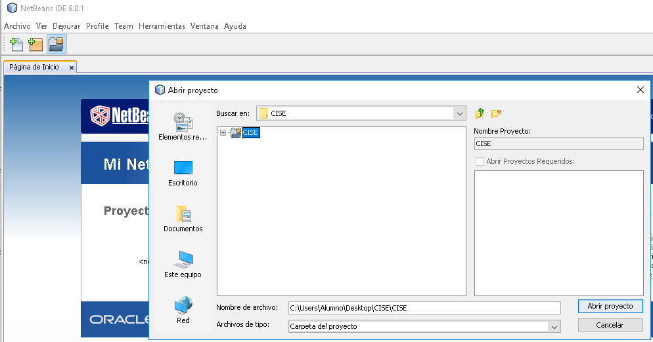

1. Ahora procedemos a la instalación del controlador sqljdc42.jar dentro de la carpeta CISE

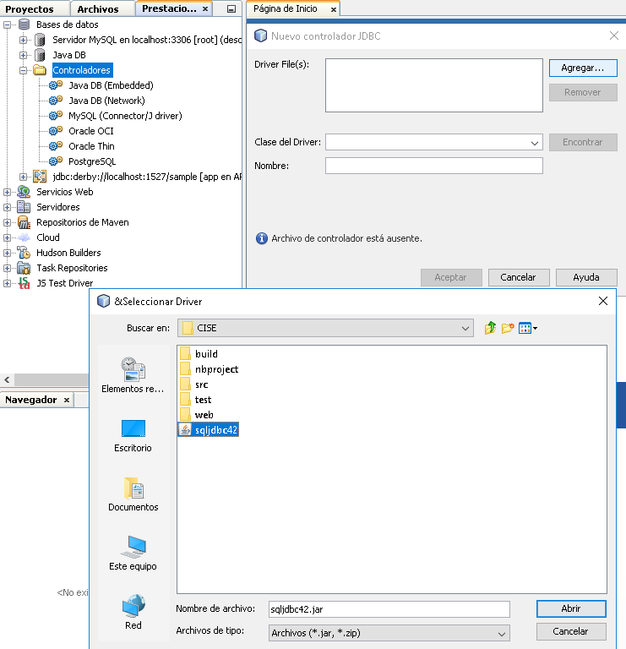

1. Luego para habilitar los Puertos para la conexión buscamos (sql server 2017 configuration manager)

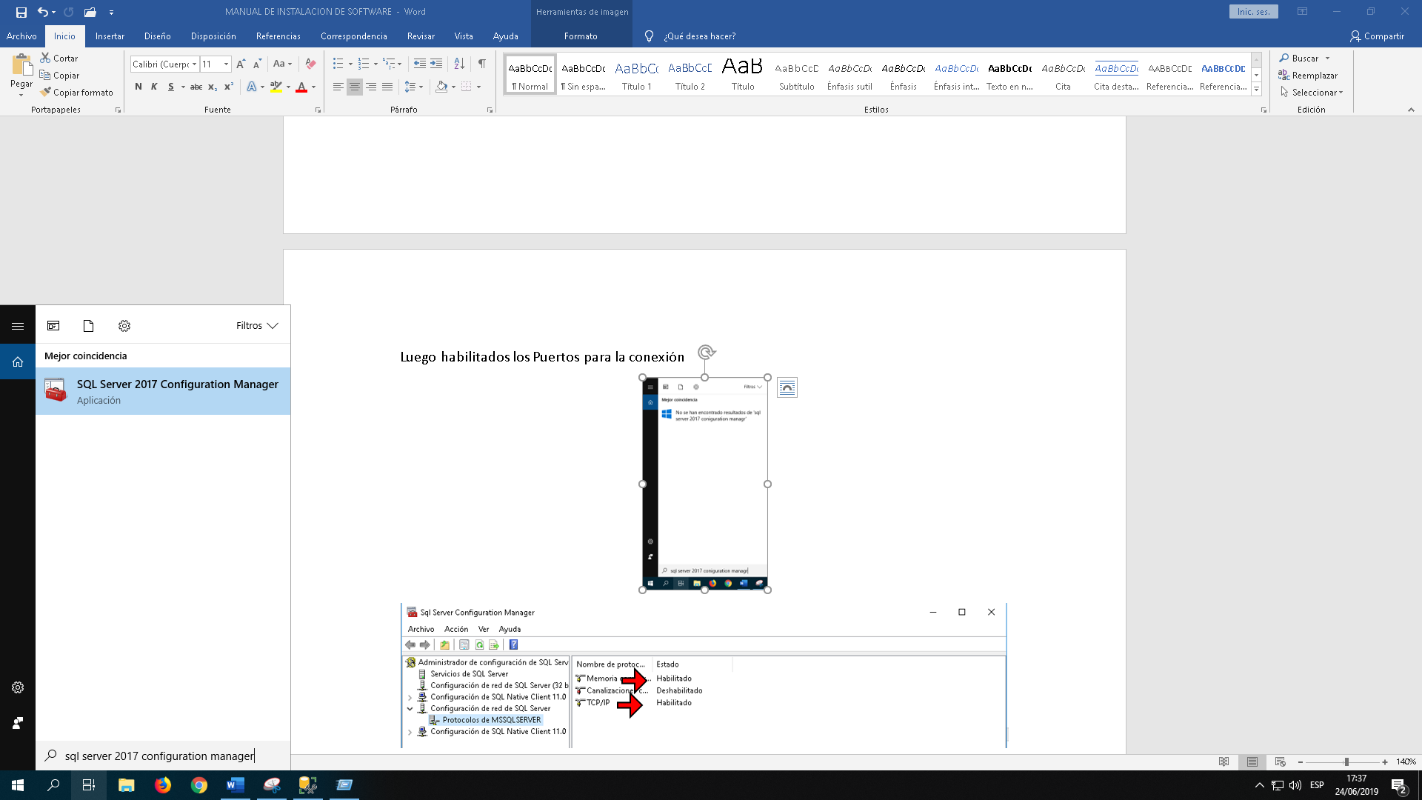

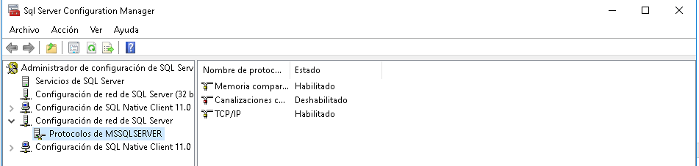

1. Ahora hacemos la conexión de la base de datos CESI.sql con el sistema de Software

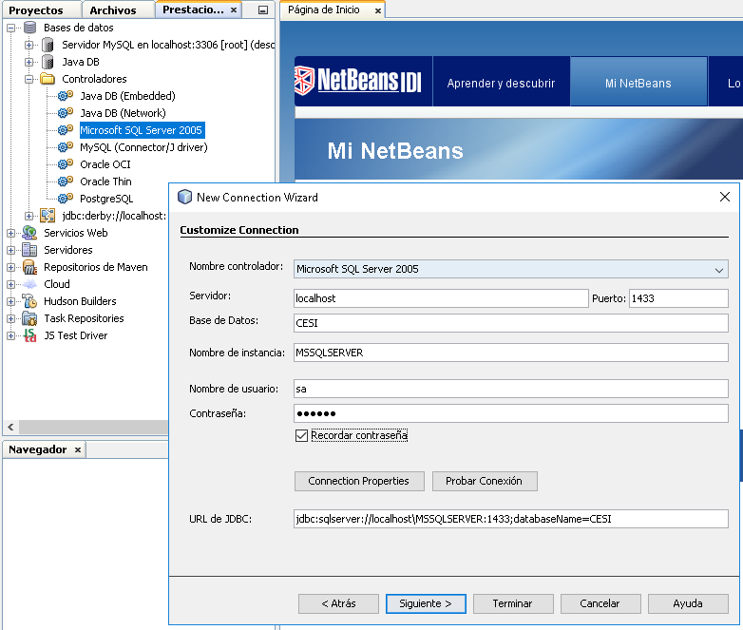

Nombre usuario: sa

Contraseña :123456

1. Ahora ejecutamos el sistema para su funcionamiento

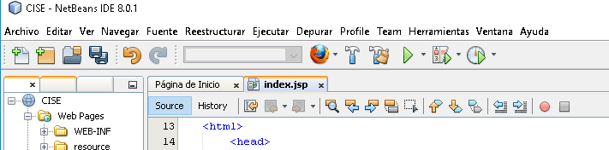

1. Ahora tenemos el software listo para su funcionamiento

